El papa Francisco propone una fecha común para Pascua como símbolo de unidad cristiana

**Autorías**

**Nombre**

[**Cataluña Religión**](https://www.catalunyareligio.cat/ca/profile/catalunya-religio-23)

lun. 27/01/2025

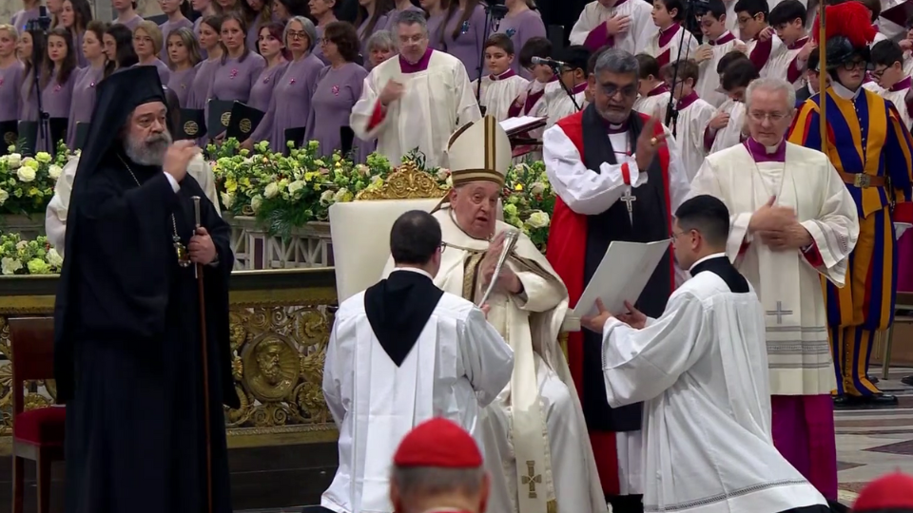

Fotografía: Vaticano Media.

Para saber más

**Enlaces relacionados**

[1.700 años del Concilio de Nicea: un hito clave en la historia del cristianismo](https://www.catalunyareligio.cat/ca/1700-anys-concili-nicea-fita-clau-en-historia)

El **papa Francisco** ha reiterado su compromiso con la unidad cristiana durante las Segundas Vísperas de la Semana de Oración por la Unidad de los Cristianos, celebradas en la Basílica de San Pablo Extramuros. En esta ocasión, hizo un llamamiento a un "paso decisivo" en el camino ecuménico: la adopción de una fecha común para la celebración de Pascua.

Este año 2025 marca un año especial para el cristianismo. Coinciden la celebración de Pascua el mismo día en los calendarios juliano y gregoriano, algo que no se producía desde hacía tiempo, y el [1.700 aniversario del Concilio de Nicea](https://www.catalunyareligio.cat/ca/1700-anys-concili-nicea-fita-clau-en-historia) , el primer gran concilio ecuménico. En este contexto, el Papa ha destacado la necesidad de aunar esfuerzos y hacer realidad una "decisión definitiva" para establecer una única fecha para la Pascua.

El domingo 20 de abril de 2025, católicos y ortodoxos celebrarán Pascua el mismo día, una coincidencia que Francisco ha calificado de "providencial". El pontífice ha expresado la plena disposición de la Iglesia católica a aceptar cualquier fecha consensuada, subrayando que "la unidad es un don, pero también un reto".

En la ceremonia, que congregó a unos 2.000 fieles, participaron representantes de diversas confesiones cristianas, como el metropolitano Policarpo, del Patriarcado Ecuménico, y el arzobispo Ian Ernest, de la Comunión Anglicana. Esta diversidad refleja el espíritu ecuménico que Francisco defiende como camino hacia la reconciliación y la comunión entre las Iglesias.

**El Jubileo de la Esperanza y el aniversario de Nicea**

Francisco ha vinculado esta propuesta al significado del 1.700 aniversario del Concilio de Nicea, que estableció el Credo como profesión común de fe. "Es un año de gracia, una oportunidad para redescubrir las raíces comunes y salvaguardar la unidad", aseveró. Asimismo, ha anunciado su intención de celebrar este evento en Turquía con el patriarca ecuménico **Bartomeu** , reforzando los vínculos con la Iglesia Ortodoxa.

En su homilía, el Papa ha apelado a la esperanza como motor del diálogo ecuménico, recordando que "Cristo siempre nos resucita de las cenizas de la muerte y nos da fuerza para reanudar el camino".

**Un llamamiento a todos los cristianos**

Francisco ha concluido su intervención pidiendo que esta coincidencia pascual sirva como catalizador para la elección de una fecha común de Pascua y para la consolidación de la unidad cristiana. "Es el momento de confirmar nuestra fe en el Dios único y de encontrar el camino de la unidad en Cristo Jesús", ha subrayado.

El cardenal **Kurt Koch** , prefecto del Dicasterio para la Promoción de la Unidad de los Cristianos, también ha tomado la palabra, destacando que el aniversario de Nicea es una oportunidad única para renovar la confesión de fe común y reforzar los vínculos entre las Iglesias. Este gesto simboliza un nuevo paso en el camino ecuménico, con la esperanza de que la unidad cristiana sea un testimonio vivo para todos los pueblos.

<https://www.catalunyareligio.cat/ca/papa-francesc-proposa-data-comuna-pasqua-com>